Представление на участника, заявленного в отборочном этапе
конкурса «Мастер года»

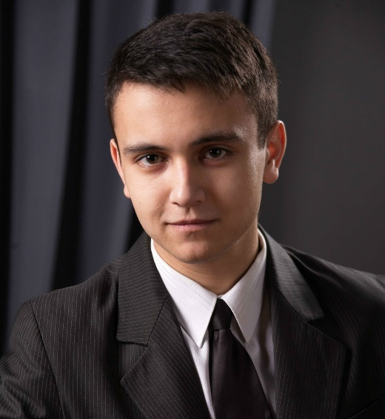
В соответствии с приказом Министерства образования Ростовской области от 03.02.2026г. № 86 «О порядке проведения регионального этапа Всероссийского конкурса среди педагогических работников системы СПО «Мастер года», приказа № 47 от 11.02.2026г. ГБПОУ РО «ШРКТЭ им. ак. Степанова П.И.», преподаватель первой квалификационной категории ГБПОУ РО «ШРКТЭ им. ак. Степанова П.И.» Полянский Никита Андреевич заявлен на участие в отборочном этапе конкурса регионального этапа Всероссийского конкурса среди педагогических работников системы среднего профессионального образования «Мастер года».
Полянский Никита Андреевич работает преподавателем с 2021 года.
Никита Андреевич реализует дисциплины и междисциплинарные комплексы МДК.01.01 Электрические машины и аппараты, МДК.01.02 Электроснабжение, МДК.01.03 Основы технической эксплуатации и обслуживания электрического и электромеханического оборудования, МДК.01.04Электрическое и электромеханическое оборудование, МДК.01.05 Техническое регулирование и контроль качества электрического и электромеханического оборудования, МДК.04.01 Выполнение работ по профессии "Слесарь-электрик по ремонту электрооборудования"
На каждом занятии Никита Андреевич со студентами использует различные наглядные пособия и технические средства обучения, что способствует эффективной познавательной деятельности студентов и формированию профессиональных компетенций у них.
Полянский Н.А проводит работу со студентами в кружках технического творчества, где они занимаются углубленным разбором электротехнических устройств, это помогает студентам лучше понимать, как работает техника.
Также Никита Андреевич занимается подготовкой студентов для участия в олимпиадах и технических конкурсах. Это помогает студентам проявлять себя и показывать свои знания и навыки в данной области, что в свою очередь может быть полезно для дальнейшей карьеры.
Полянский Н.А. считает, что практика являются неотъемлемой частью знаний наряду с лекционными занятиями, поскольку она влияет на формирование профессиональных навыков и способствует дальнейшему трудоустройству студентов.

